Ágazati Alapvizsga weblap feladat - 2023
DARTS
A darts az egyik legnépszerűbb sport a világon, valamint remek kikapcsolódás is. Sok helyen lehet gyakorolni, játszani pl. szórakozóhelyeken és otthon is. A következő feladattal ezt a játékot mutatjuk be.
A sport történetének és szabályainak bemutatására készíts két weblapot. A weboldalak stílusát a darts.css-ben állítsd be!
A játék bemutatásához szükséges fájlok a következők: darts.txt, fejlec.png, Dartboard.gif, darts_board.gif, tabla.jpg, tabla_elhelyezese.jpg
- Hozz létre két weblapot tortenete.html és szabalyai.html néven!
Egyezzenek meg a két weblapok következő tulajdonságok:

- A böngésző címsorában megjelenő cím „DARTS” legyen!
- Az oldalak háttérszíne sötétebb szürke (#202020 kódú) legyen. A szöveg színe szintén szürke (#3C3C3C), a linkek minden állapotának színe pedig DarkRed (#8B0000) legyen!
- Készíts egy 2×2-es táblázatot! A táblázat legyen középre igazított, 800 képpont széles! A háttérszíne legyen Gold (#FFD700 kódú)! Állíts be 2 pontos szegélyt és 10 pontos cellamargót is.
- A táblázat első sorában vond össze a cellákat és ide illeszd be a fejlec.jpg képet!
- A második sor első cellájának szélességét állítsd be 150 pontosra! A cella tartalmát igazítsd függőlegesen felülre a mintának megfelelően!
- Ebbe a cellába írd be és formázd a mintának megfelelően Címsor 3 stílussal A darts története és A darts szabályai szövegeket! A megfelelő szöveget alakítsd a másik oldalra mutató linkké!

- A tortenete.html lapon az elkészített egységes táblázat második sorának második cellájába írd be A játék története szöveget. Formázd Címsor 1 stílussal és helyezd el vízszintesen középre!
- A cím alá illeszd be a darts.txt állományból a történethez kapcsolódó szövegrészeket!
- A bekezdések címét formázd Címsor 2 stílussal. A szöveg megfelelő részei legyenek sorkizárt igazításúak!
- A minta alapján 3 helyen tagold elválasztó vonalakkal a bekezdéseket, melyek szélessége 50%-os legyen.
- A szükséges helyen készíts felsorolást! A felsorolás jelét a minta szerint állítsd be.
- A felsorolást követően helyezd el és igazítsd a table.jpg képet a mintán látható módon!
- A szövegben az egyes szervezetekre vonatkozóan szövegkiemeléseket is hajtsd végre.

- A szabalyai.html oldalon az elkészített egységes táblázat második sorának második cellájába írd be a “A darts játék szabályai” szöveget, és formázd a tortenete.html oldalon lévő címmel megegyező módon!
- A cím alá illessze be a darts.txt állományból a megfelelő szövegrészt!
- Állíts be 2 fajta felsorolást a minta alapján: először a játék fajtáknál, majd a 01 játékok szabályainál is!
- “A tábla és elhelyezése”, valamint “A pontozás” tartalmú bekezdés mellett a minta alapján helyezd el a szükséges képet. A szövegek és a képek között 10 px távolságot állíts be.
- A mintának megfelelően alkalmazz a szöveg tagolására elválasztó vonalakat, amelyek méretét állítsd be 50%-os szélességűre.

- Utolsó feladatként validáld mindhárom elkészült fájlt.
Képmetszővel készíts tort_valid, szab_valid, valamint css_valid png fájlokat, melyeket ments el a kész fájlokat tartalmazó mappába.

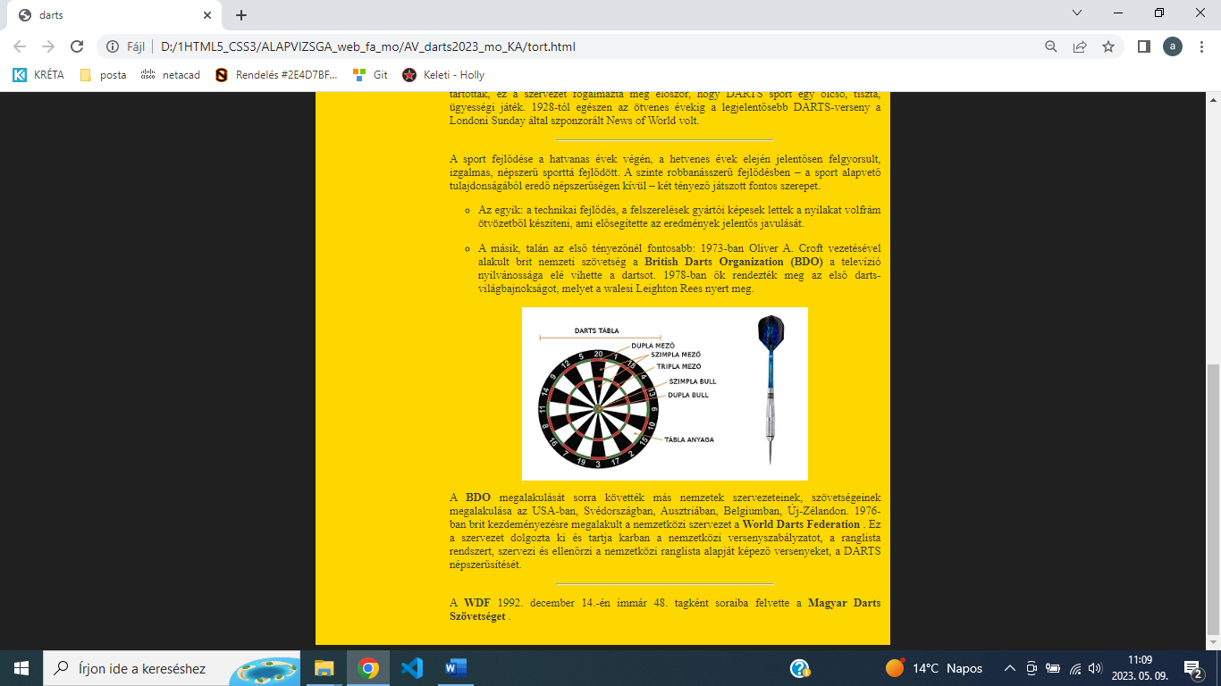
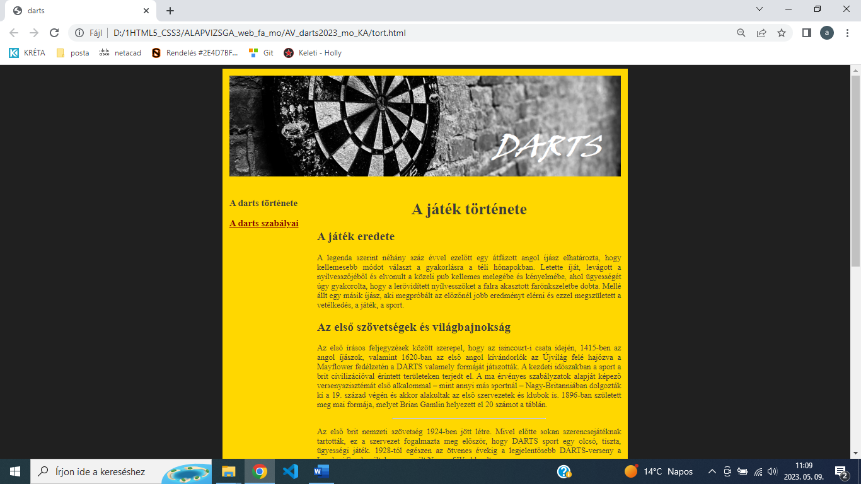

tortenete.html

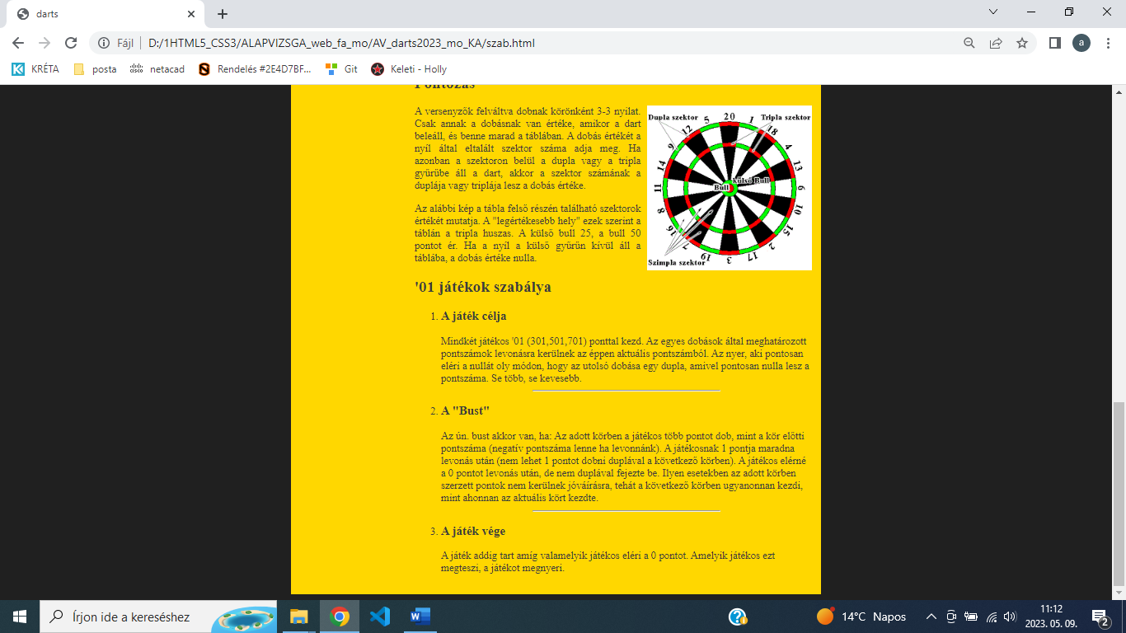
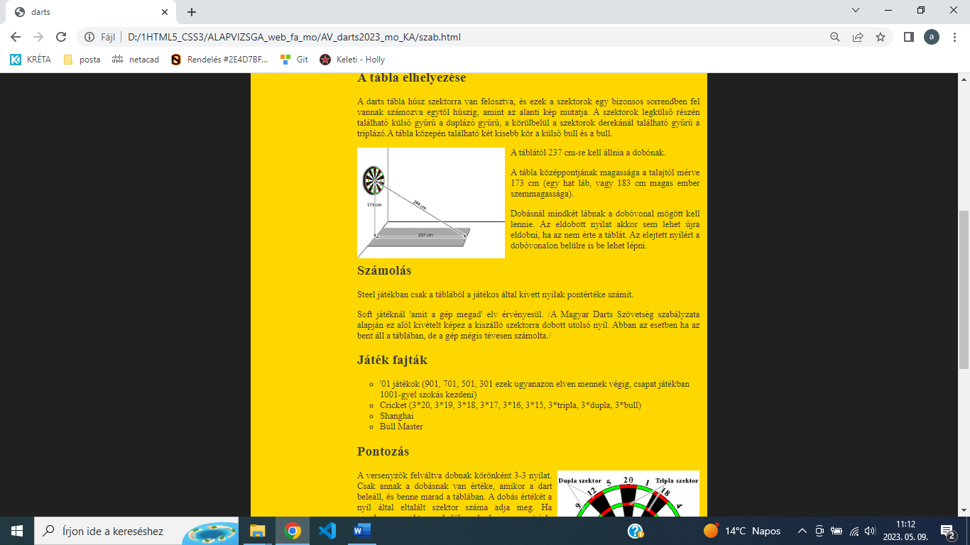
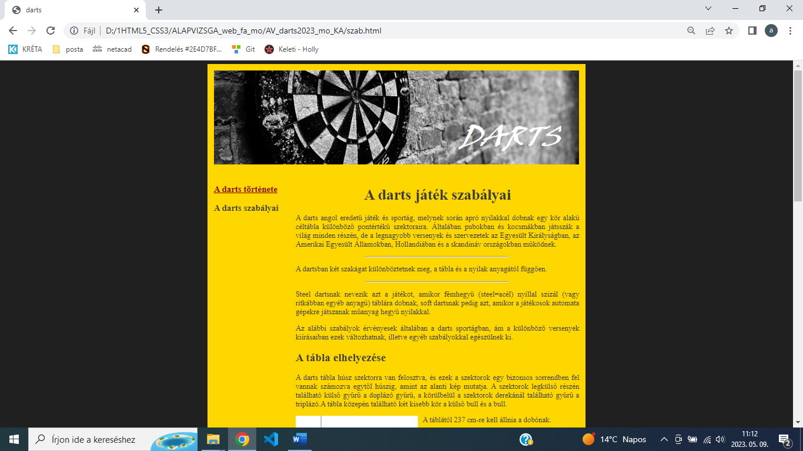

szabalyai.html

